# ADVENTSSAMLING

Utviklet av Heimdal prosti

MC900435129[1]

**Trosopplæringen Heimdal prosti**

Kjære 2-åring m/foresatte

Velkommen til adventssamling i Rye kapell.

Vi inviterer alle som fyller 2 år i 2011 til adventssamling i Rye kapell torsdag 30. november kl 16.30-18.00.

Vi starter samlingen med et enkelt brødmåltid sammen.

Deretter vil vi ha en adventsstund hvor alle får utdelt hver sin julekrybbe med figurer. Vi vil synge sanger, fortelle en bibelhistorie og lage noe som kan brukes til julekrybben.

Dette skal være en samling hvor 2-åringen blir i sentrum. Adventsstunden er et forslag til hvordan dere *kan* markere advent i hjemmet. Dere vil få tips til forskjellige ting dere kan lage sammen og som hører til julekrybben.

Dette brevet blir sendt til alle som hører inn under Den norske kirke, men andre er også velkommen til å delta.

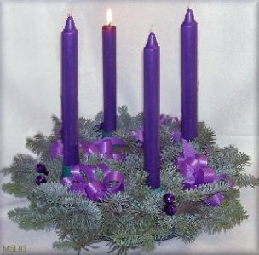

Påmelding innen 25. november:

SMS:

Mail:

Post:

Navn: …………………….......................................................

Født: ………………………………………………………….

Foresatte: ……………………………………………………..

Tlf……………………………….

e-post:…………………………………………………………

Matallergi/spesielle behov……………………………………..

Foreldre og søsken er og velkommen.

Gi evt. beskjed hvor mange som kommer……………



Hjertelig velkommen.

Hilsen

trosopplæringskoordinator, Heimdal prosti

MC900349119[1]